**Bài thực hành 02 – Tuần 6, ngày 2/11/2021**

**Họ và tên : Phạm Tuấn Hiên**

**MSSV: 20183527 – Lớp TH: 710809**

* Link đã nộp bài lên Git/GitHub.

https://github.com/phamtuanhien/TKXDPM.KSCQ.20211.20183527.PhamTuanHien

* Nội dung báo cáo kết quả thực hành

# Thiết kế giao diện người dùng

### 1.1 Tạo các ảnh màn hình

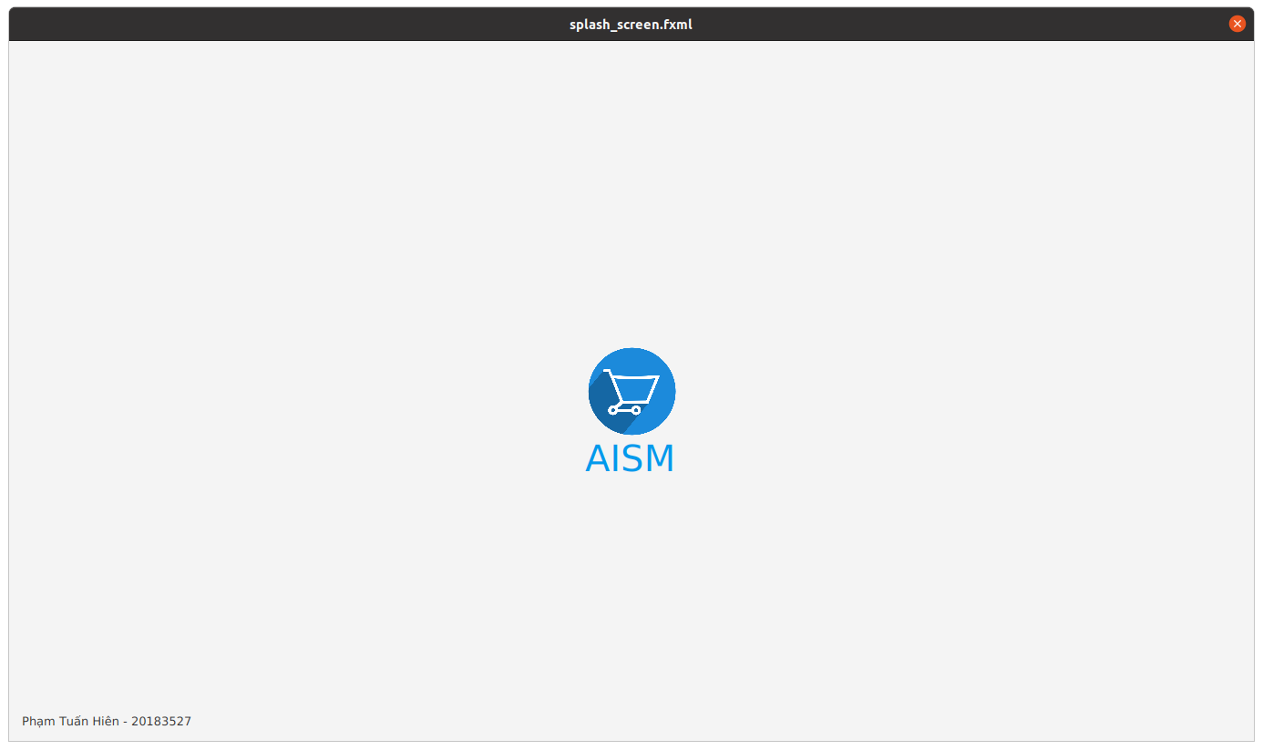

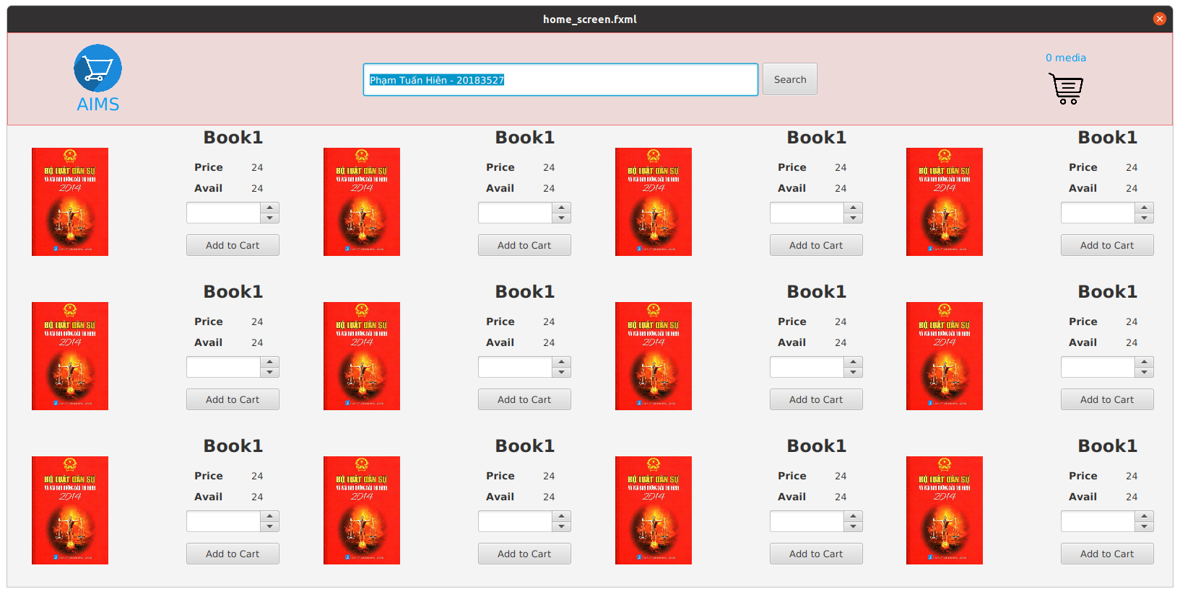

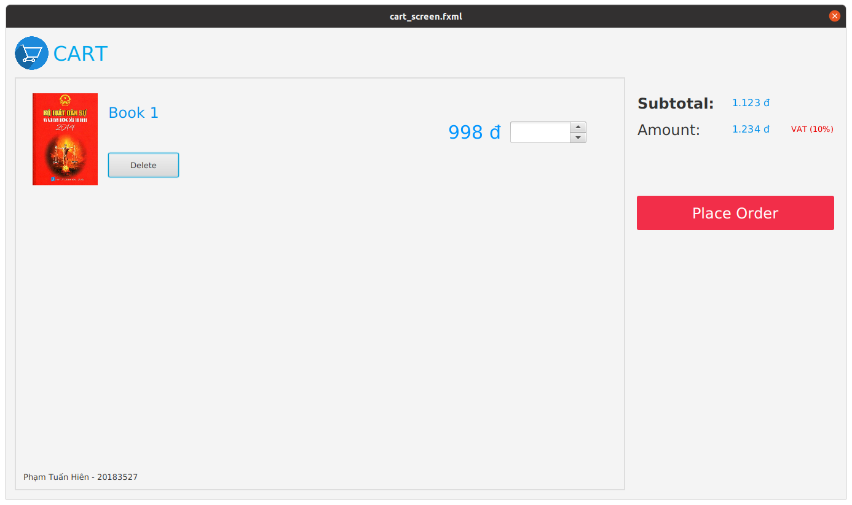

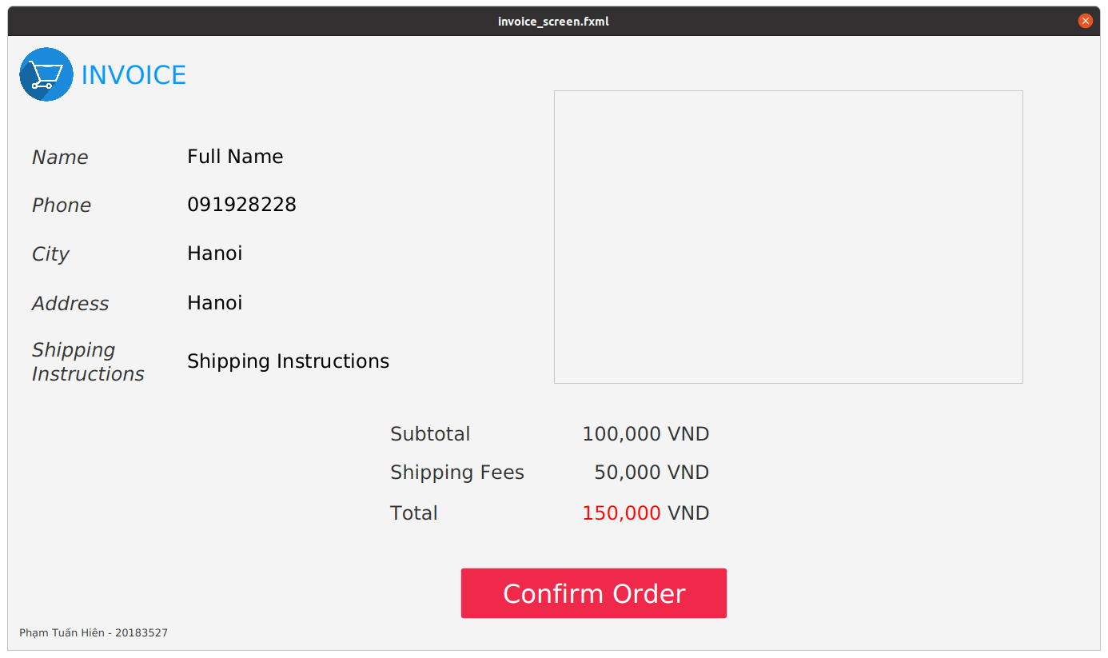

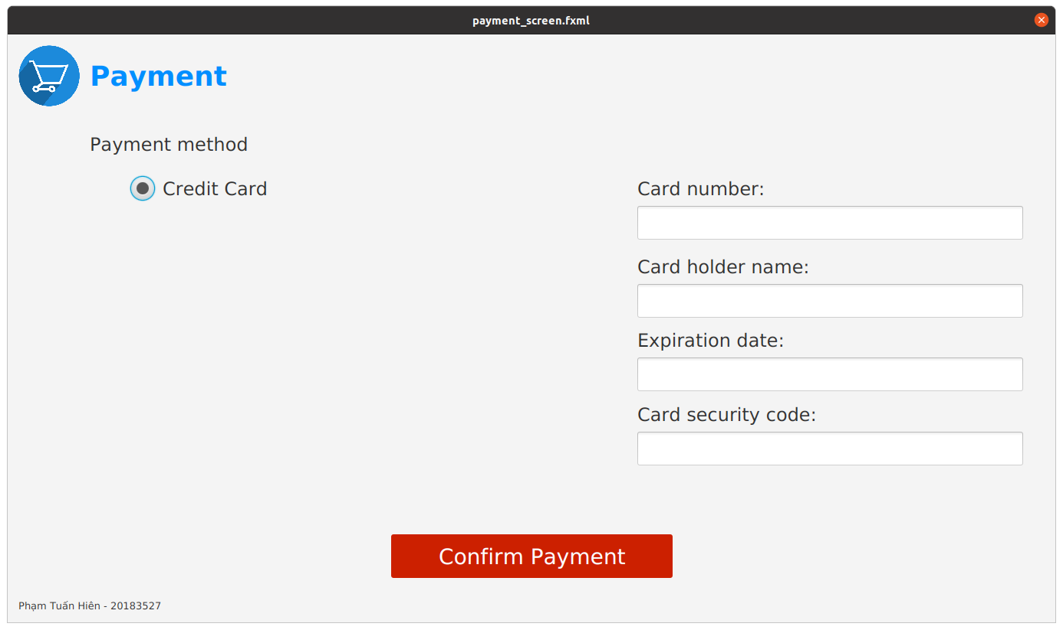

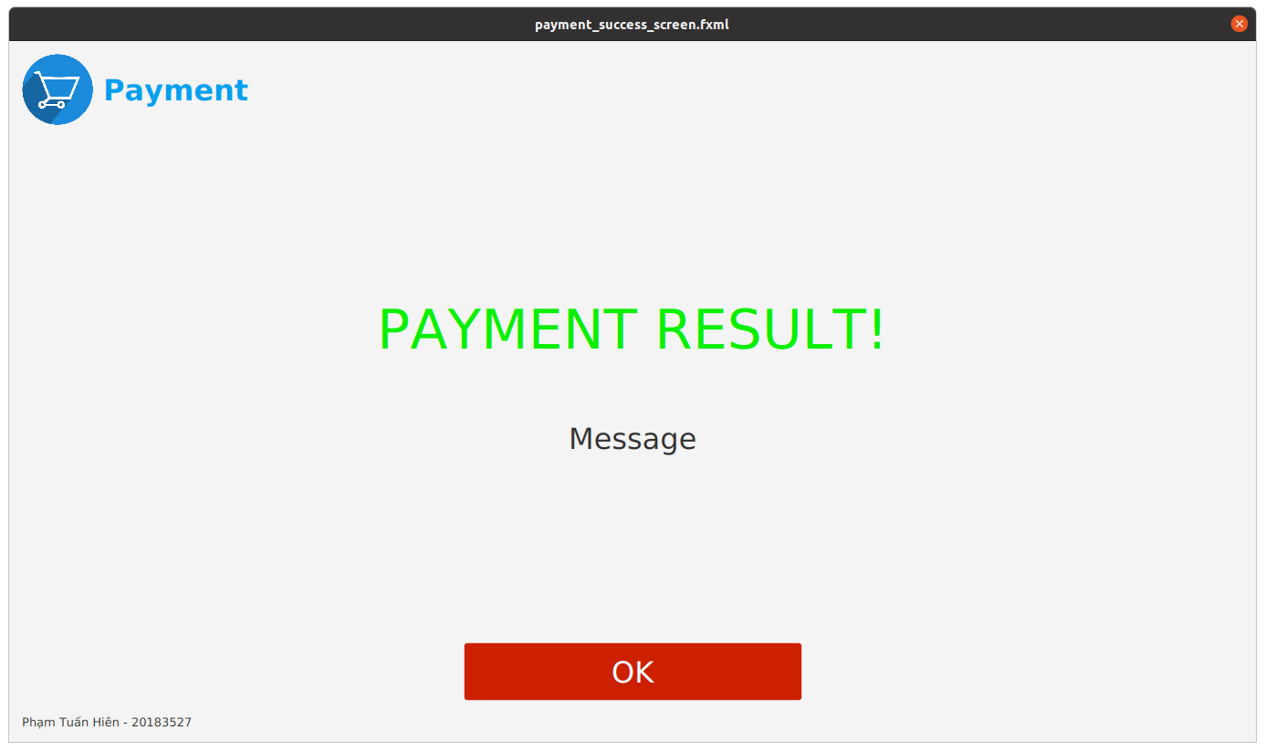

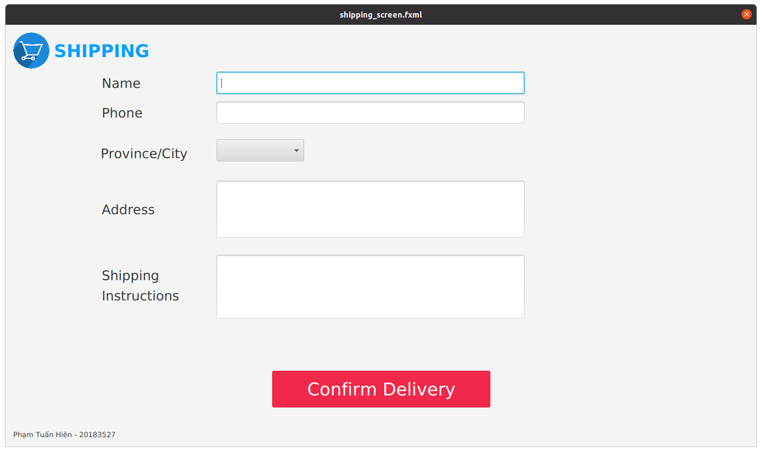

### 1.2 Tạo các dịch chuyển màn hình

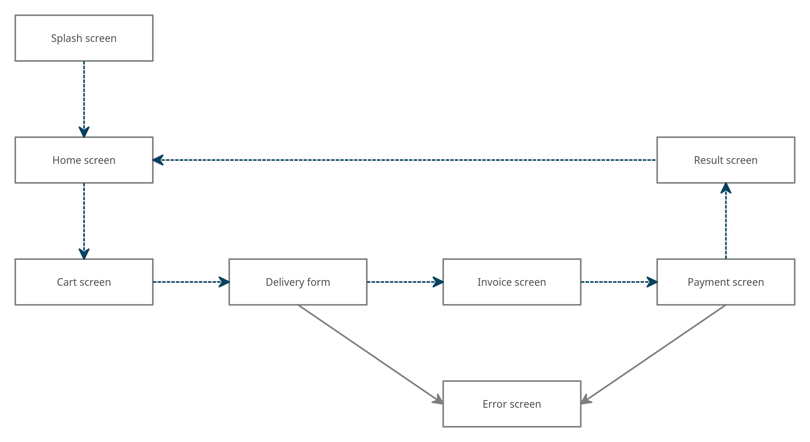

### 1.3 Mô tả các màn hình

#### 1.3.1 View cart screen

|  |  |  |  |  |  |
| --- | --- | --- | --- | --- | --- |
| AIMS Software | | Date of creation | Approved by | Reviewed by | Person in charge |
| Screen specification | View cart | 3/11/2021 |  |  | Phạm Tuấn Hiên |
|  | | Control | Operation | Function | |
| Vùng để hiển thị Subtotal | Khởi tạo | Hiển thị Subtotal | |
| Vùng để hiển thị các sản phẩm trong giỏ hàng | Khởi tạo | Hiển thị sản phẩm tương ứng với thông tin | |
| Nút Đặt hàng | Click chuột | Hiển thị Delivery Form | |
| Nút Hủy | Click chuột | Gỡ 1 sản phẩm ra khỏi giỏ hàng | |

***Định nghĩa các trường thuộc tính***

|  |  |  |  |  |
| --- | --- | --- | --- | --- |
| Screen name | View cart | | | |
| Item name | Number of digits (bytes) | Type | Field attribute | Remarks |
| Media title | 50 | Numeral | Blue | Left justified |
| Price | 20 | Numeral | Blue | Right justified |
| Subtotal | 20 | Numeral | Blue | Left justified |

#### 1.3.2 Home screen

|  |  |  |  |  |  |
| --- | --- | --- | --- | --- | --- |
| AIMS Software | | Date of creation | Approved by | Reviewed by | Person in charge |
| Screen specification | Home | 3/11/2021 |  |  | Phạm Tuấn Hiên |
|  | | Control | Operation | Function | |
| Vùng hiển thị các sản phẩm | Khởi tạo | Hiển thị các sản phẩm của cửa hàng | |
| Thanh tìm kiếm | Nhập thông tin , Click tìm kiếm | Tìm kiếm sản phẩm trong cửa hàng | |
| Nút Add to Cart | Click chuột | Thêm sản phẩm vào giỏ hàng | |
| Giỏ hàng | Click chụôt | Chuyển đến Cart Screen | |

***Định nghĩa các trường thuộc tính***

|  |  |  |  |  |
| --- | --- | --- | --- | --- |
| Screen name | View cart | | | |
| Item name | Number of digits (bytes) | Type | Field attribute | Remarks |
| Media title | 50 | String |  |  |
| Price | 20 | Numeral |  |  |
| Avail | 20 | Numeral |  |  |

#### 1.3.3 Splash screen

|  |  |  |  |  |  |
| --- | --- | --- | --- | --- | --- |
| AIMS Software | | Date of creation | Approved by | Reviewed by | Person in charge |
| Screen specification | Splash Screen | 3/11/2021 |  |  | Phạm Tuấn Hiên |
|  | | Control | Operation | Function | |
| Logo cửa hàng | Khởi tạo | Hiển thị Logo cửa hàng | |

#### 1.3.4 Delivery Form

|  |  |  |  |  |  |
| --- | --- | --- | --- | --- | --- |
| AIMS Software | | Date of creation | Approved by | Reviewed by | Person in charge |
| Screen specification | Delivery Form | 3/11/2021 |  |  | Phạm Tuấn Hiên |
|  | | Control | Operation | Function | |
| Vùng nhập thông tin vận chuyển | Nhập thông tin | Nhập thông tin vận chuyển của đơn hàng | |
| Nút xác nhận | Click chuột | Xác nhận thông tin vận chuyển | |

***Định nghĩa các trường thuộc tính***

|  |  |  |  |  |
| --- | --- | --- | --- | --- |
| Screen name | View cart | | | |
| Item name | Number of digits (bytes) | Type | Field attribute | Remarks |
| Name | 50 | String |  |  |
| Phone | 20 | Number |  |  |
| Province/City | 50 | String |  |  |
| Address | 200 | String |  |  |
| Shipping Instructions | 200 | String |  |  |

#### 1.3.5 Invoice Screen

|  |  |  |  |  |  |
| --- | --- | --- | --- | --- | --- |
| AIMS Software | | Date of creation | Approved by | Reviewed by | Person in charge |
| Screen specification | Invoice Screen | 3/11/2021 |  |  | Phạm Tuấn Hiên |
|  | | Control | Operation | Function | |
|  | | Vùng hiển thị thông tin vận chuyển | Khởi tạo | Hiển thị thông tin vận chuyển của đơn hàng | |
|  | | Vùng hiển thị thông tin giỏ hàng | Khởi tạo | Hiển thị thông tin các sản phẩm đặt hàng | |
|  | | Vùng hiển thị thông tin hóa đơn | Khởi tạo | Hiển thị Hóa đơn | |
|  | | Nút Xác nhận đặt hàng | Click chuột | Xác nhận đặt hàng | |

***Định nghĩa các trường thuộc tính***

|  |  |  |  |  |
| --- | --- | --- | --- | --- |
| Screen name | View cart | | | |
| Item name | Number of digits (bytes) | Type | Field attribute | Remarks |
| Name | 50 | String |  |  |
| Phone | 20 | Number |  |  |
| City | 50 | String |  |  |
| Address | 200 | String |  |  |
| Shipping Instructions | 200 | String |  |  |
| Subtotal | 20 | Number |  |  |
| Shipping Fees | 20 | Number |  |  |
| Total | 20 | Number |  |  |

#### 1.3.6 Payment Screen

|  |  |  |  |  |  |
| --- | --- | --- | --- | --- | --- |
| AIMS Software | | Date of creation | Approved by | Reviewed by | Person in charge |
| Screen specification | Payment Screen | 3/11/2021 |  |  | Phạm Tuấn Hiên |
|  | | Control | Operation | Function | |
| Nút chọn phương thức thanh toán | Click chuột | Chọn phương thức thanh toán | |
| Vùng điền thông tin thẻ | Nhập thông tin | Nhập thông tin thẻ | |
| Nút xác nhận thanh toán | Click chuột | Xác nhận thanh toán | |

***Định nghĩa các trường thuộc tính***

|  |  |  |  |  |
| --- | --- | --- | --- | --- |
| Screen name | View cart | | | |
| Item name | Number of digits (bytes) | Type | Field attribute | Remarks |
| Payment Method |  | Radio Button |  |  |
| Card Number | 20 | Number |  |  |
| Card holder name | 50 | String |  |  |
| Expiration Date |  | Date |  |  |
| Card security code | 20 | Number |  |  |

#### 1.3.7 Result Screen

|  |  |  |  |  |  |
| --- | --- | --- | --- | --- | --- |
| AIMS Software | | Date of creation | Approved by | Reviewed by | Person in charge |
| Screen specification | Result Screen | 3/11/2021 |  |  | Phạm Tuấn Hiên |
|  | | Control | Operation | Function | |
| Vùng hiển thị kết quả thanh toán | Khởi tạo | Hiển thị kết quả thanh toán | |
| Nút OK | Click chuột | Xác nhận kết quả thanh toán | |

# Thiết kế giao diên hệ thống

#### 2.1 Tìm ra các Subsystem

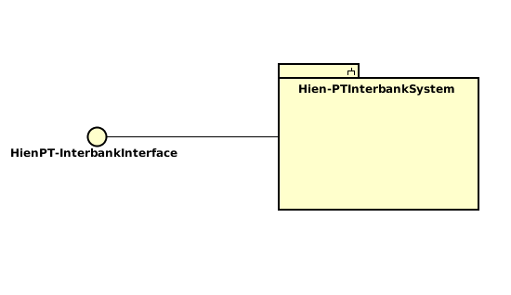

#### 2.2 Thiết kế Interface cho Subsystem

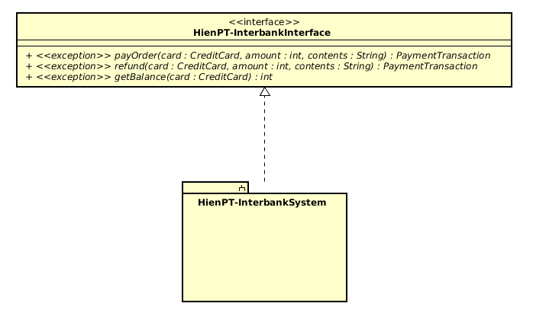

#### 2.3 Thiết kế Subsystem

***Distribute subsystem behavior to subsystem elements***

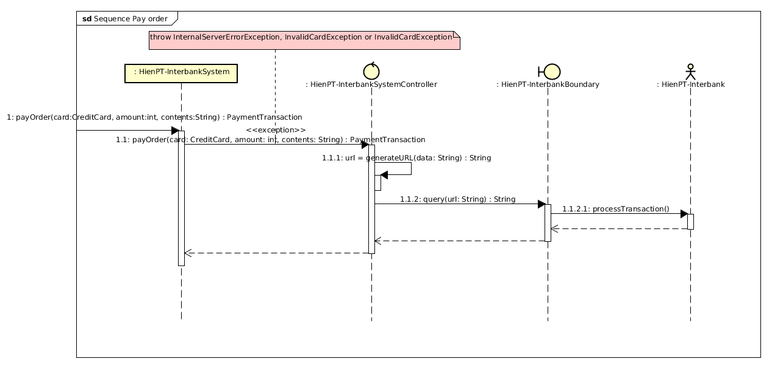

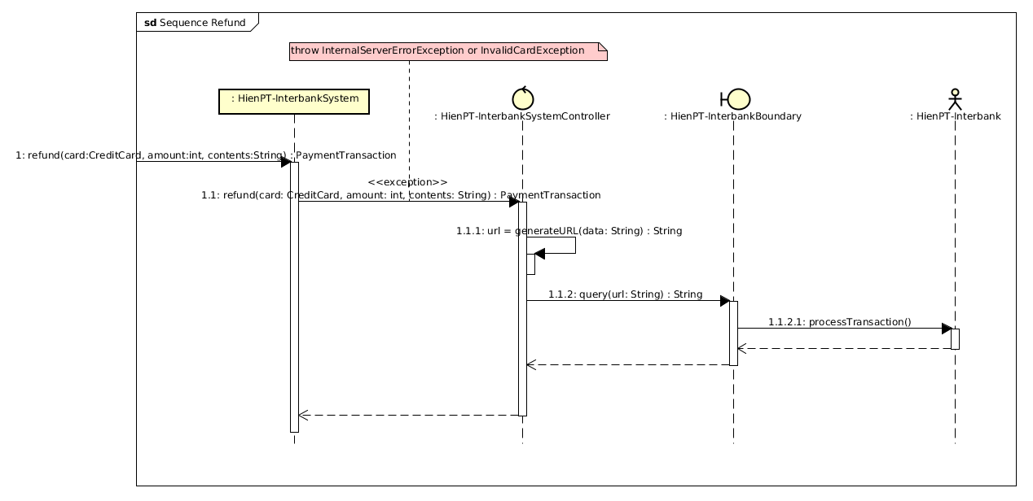

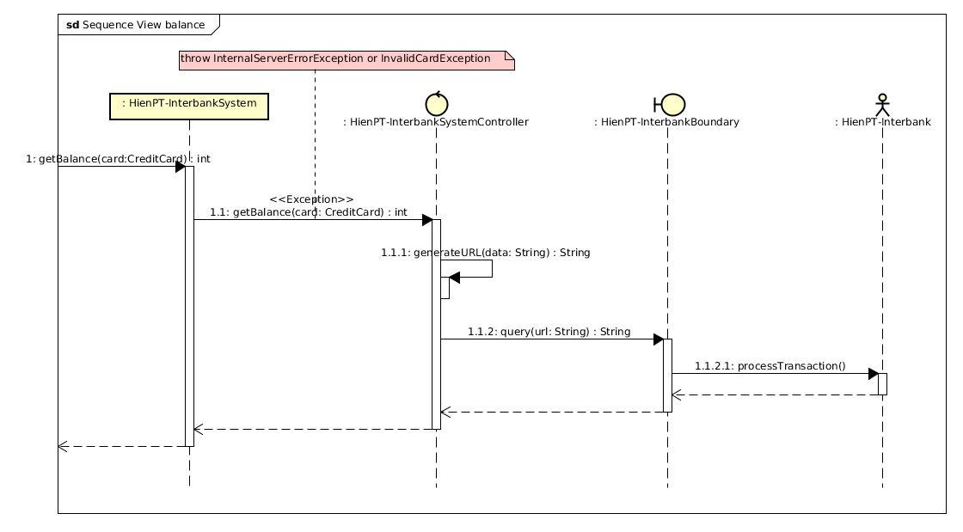

***Document subsystem elements***

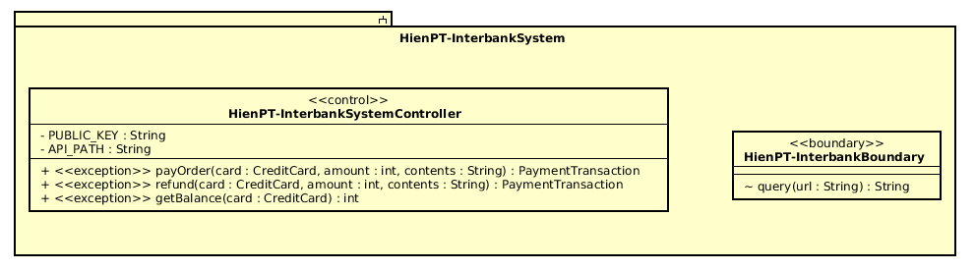

***Describe subsystem dependencies***

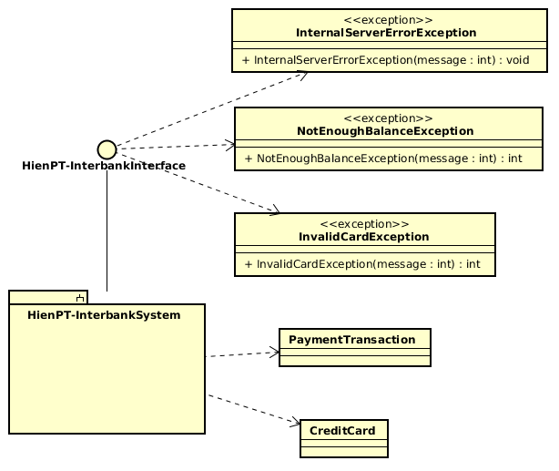

***Checkpoints***

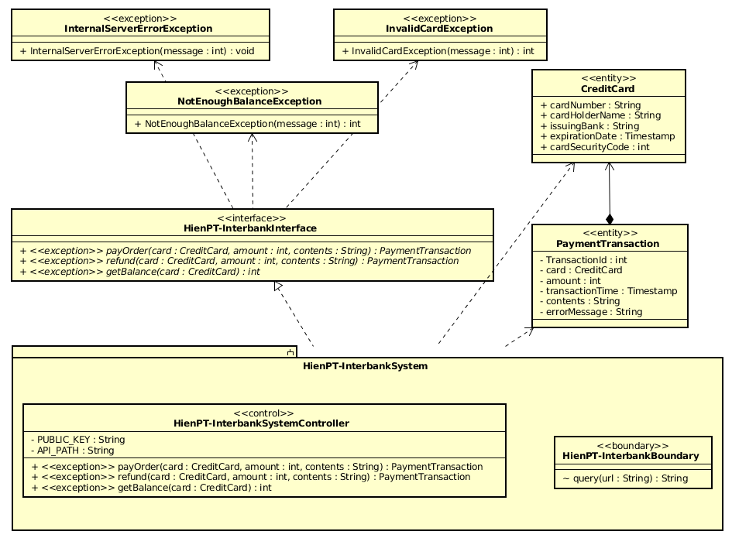

# Bài tập về nhà

### 3.1 Thiết kế giao diện người dùng

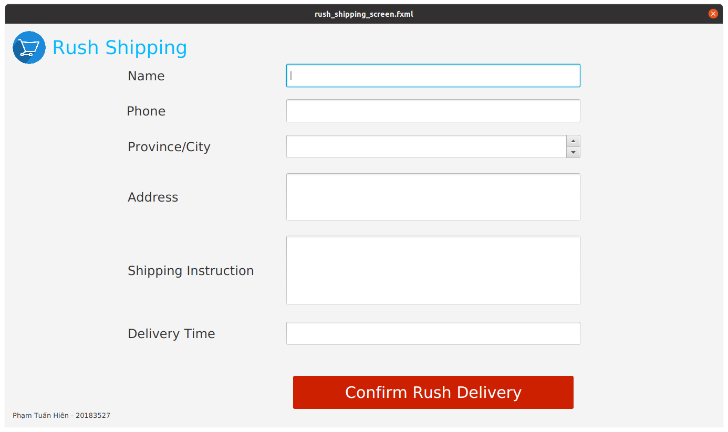

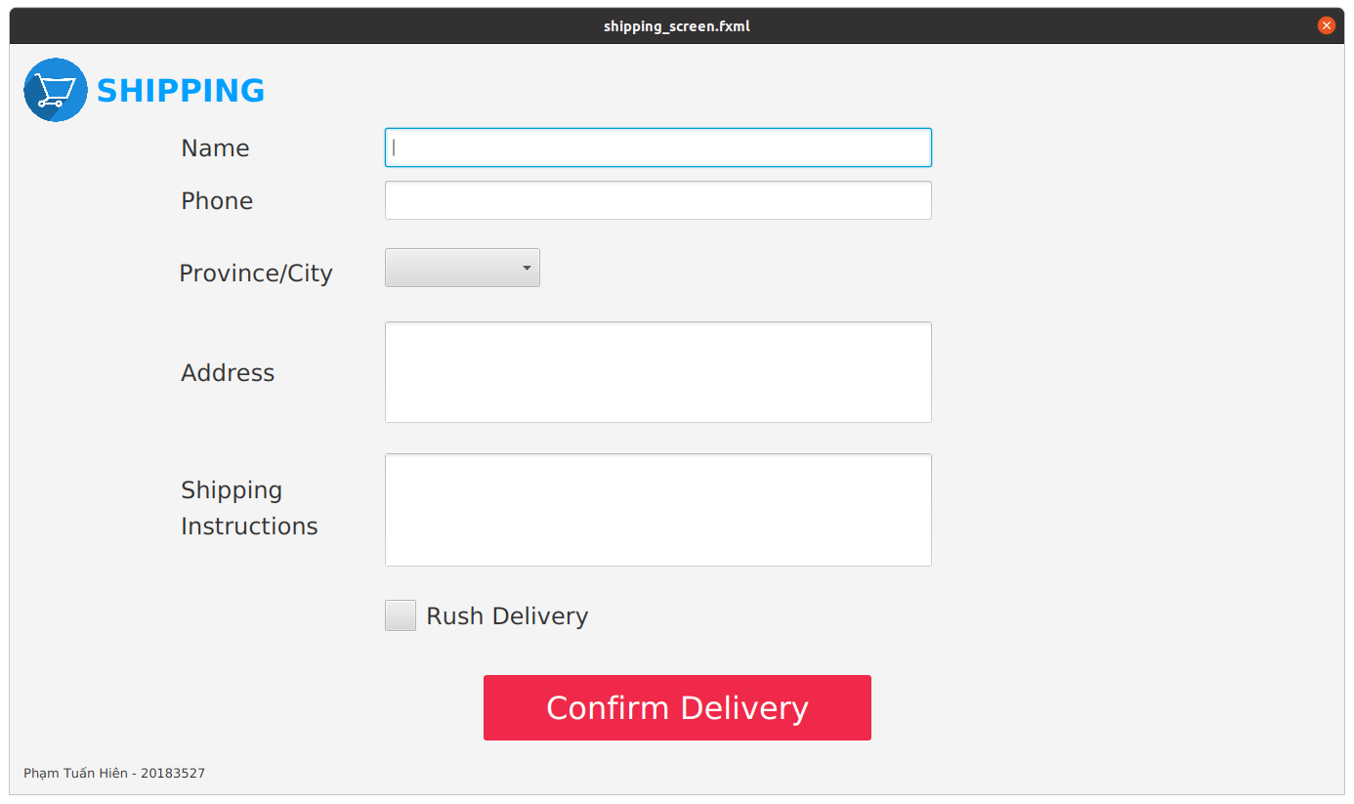

### 3.2 Tạo các dịch chuyển màn hình

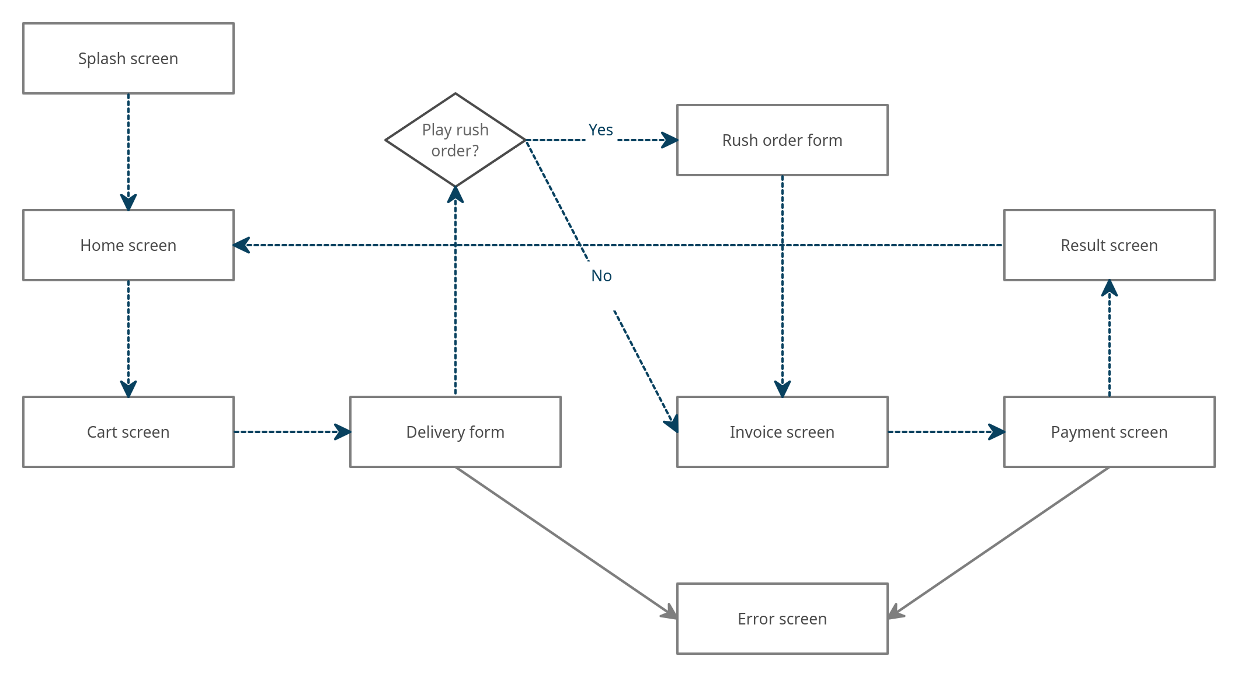

### 3.3 Mô tả màn hình

#### 3.3.1 Rush Order Form

|  |  |  |  |  |  |
| --- | --- | --- | --- | --- | --- |
| AIMS Software | | Date of creation | Approved by | Reviewed by | Person in charge |
| Screen specification | Rush Delivery Form | 3/11/2021 |  |  | Phạm Tuấn Hiên |
|  | | Control | Operation | Function | |
| Vùng nhập thông tin vận chuyển | Nhập thông tin | Nhập thông tin vận chuyển của đơn hàng | |
| Nút xác nhận | Click chuột | Xác nhận thông tin vận chuyển | |

***Định nghĩa các trường thuộc tính***

|  |  |  |  |  |
| --- | --- | --- | --- | --- |
| Screen name | View cart | | | |
| Item name | Number of digits (bytes) | Type | Field attribute | Remarks |
| Name | 50 | String |  |  |
| Phone | 20 | Number |  |  |
| Province/City | 50 | String |  |  |
| Address | 200 | String |  |  |
| Shipping Instructions | 200 | String |  |  |
| Delivery Time | 20 | DateTime |  |  |

#### 3.3.2 Delivery Form

|  |  |  |  |  |  |
| --- | --- | --- | --- | --- | --- |
| AIMS Software | | Date of creation | Approved by | Reviewed by | Person in charge |
| Screen specification | Delivery Form | 3/11/2021 |  |  | Phạm Tuấn Hiên |
|  | | Control | Operation | Function | |
| Vùng nhập thông tin vận chuyển | Nhập thông tin | Nhập thông tin vận chuyển của đơn hàng | |
| Nút xác nhận | Click chuột | Xác nhận thông tin vận chuyển | |
| Nút chọn phương thức giao hàng nhanh | Click chuột | Chọn phương thức giao hàng nhanh | |

***Định nghĩa các trường thuộc tính***

|  |  |  |  |  |
| --- | --- | --- | --- | --- |
| Screen name | View cart | | | |
| Item name | Number of digits (bytes) | Type | Field attribute | Remarks |
| Name | 50 | String |  |  |
| Phone | 20 | Number |  |  |
| Province/City | 50 | String |  |  |
| Address | 200 | String |  |  |
| Shipping Instructions | 200 | String |  |  |